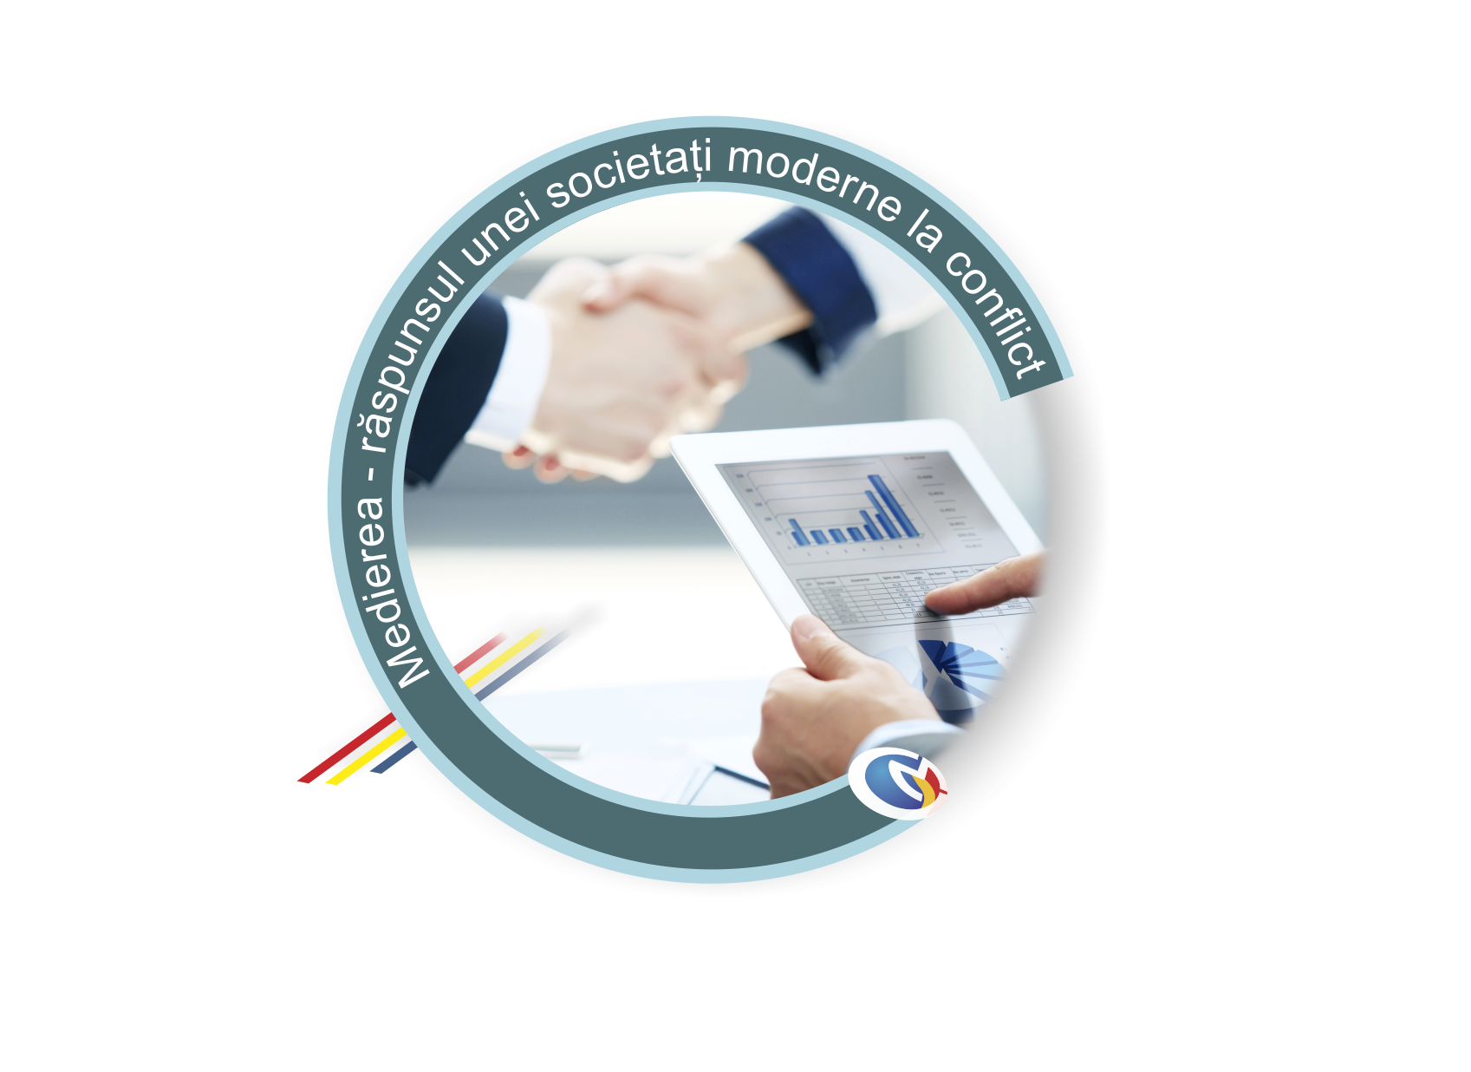
Agenda
CONFERINŢEI NAŢIONALE A MEDIATORILOR
Medierea – răspunsul unei societăți moderne la conflict
Timişoara, 7 noiembrie 2014

9.00- 9.30 Înscrierea participanţilor
9.30 Deschiderea lucrărilor Conferinţei –
Dorin Bădulescu – Președintele Consiliului de mediere
9.30 - 10.30 Cuvântul invitaţilor speciali
10.30 – 11.30 Cuvântul reprezentanţilor Consiliului de mediere
11.30 – 12.00 Prezentare ING Bank
12.00 - 12.20 Coffee break
12.20 – 14.00 Workshop-uri
ANGELICA MOCAN: "Medierea prejudiciară. Implementarea Directivei 52/2008 în statele membre U.E."
Invitat: mediator Diana Iosa, vicepreședintele Asociaţiei Centrul de Mediere Alba"

ION DEDU: “Medierea în materie penală”
Invitat: mediator Andreea Răduț

MUGUR MITROI: "O altă viziune a medierii: crearea capacităților locale de rezolvare pe cale pașnică a conflictelor sociale. Probleme de integrare a comunităților românești în străinatate. Medierea și România anului 2015, reper al mediatorilor de pace, spațiu geostrategic vital în dezvoltarea strategiilor de implementare a medierii în tensiunile social - statale.
Invitat: mediator Mădălina Calcan, vicepreședinte STARS

DORIN BĂDULESCU : “Medierea o posibilă arhitectură socială“
Invitat: mediator Nicoleta Ionescu, vicepreședinte al Asociației Mediatorilor București
15.00 – 17.30 Workshop-uri:
ZENO ȘUȘTAC : "Medierea, un fenomen social"
MIHAI MUNTEANU : "Comunicarea nonverblă în mediere".
17.30 – 17.45 Coffee break
17.45 – 19.00 Conferinţă în plen
Prezentarea strategiei 2014-2020 Adrian Bădilă
Cuvântul reprezentanţilor Asociaţiilor Profesionale
Concluzii
19.00 Cocktail

